แบบรายงานภาพถ่ายสมาชิกในครัวเรือนคู่กับถังขยะเปียก ลดโลกร้อน
องค์การบริหารส่วนตำบลนาแว ตำบลนาแว อำเภอฉวาง จังหวัดนครศรีธรรมราช
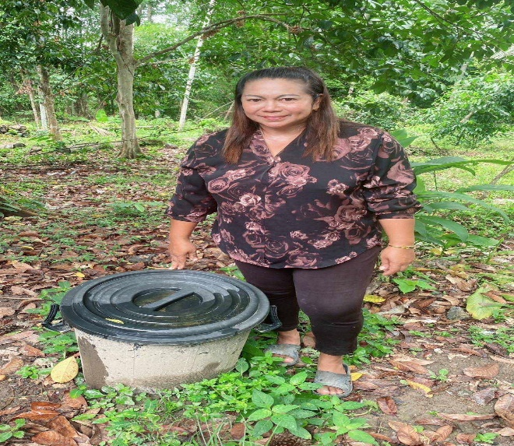
- ครัวเรือนที่ 1
• ชื่อ-สกุล นางสาวจันทร์จิรา นุราช
• ที่อยู่ 47 หมู่ที่ 12 บ้านไสใหญ่
• จำนวนสมาชิกในครัวเรือน 2 คน
• วันที่ติดตั้งถังขยะเปียก 20 กรกฎาคม 2566
• การใช้งาน/ถังที่/หลุมที่ ใช้งานครั้งแรก/ถังที่ 1
(กรณี มีการใช้งานมานานมากกว่า 1 ปี ให้ระบุ
• “ใช้งานต่อเนื่อง/ถังที่ 3” หรือถังที่ 3-4 ตามที่ใช้งานจริง
• วันที่บันทึกภาพ 22 กรกฎาคม 2568
• หมายเหตุ เจ้าของบ้าน

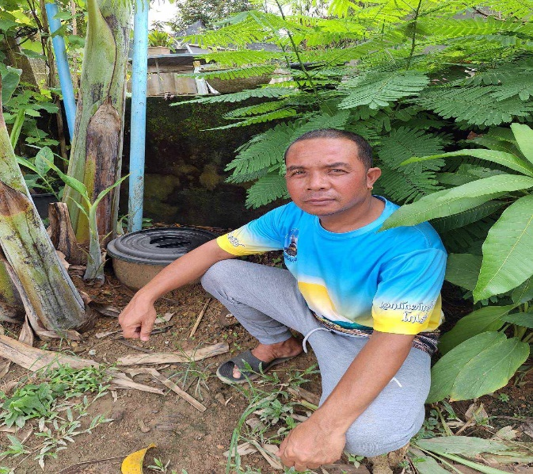
- ครัวเรือนที่ 2
• ชื่อ-สกุล นายธงชัย ปรีชาสุทธิกุล
• ที่อยู่ 45 หมู่ที่ 12 บ้านไสใหญ่
• จำนวนสมาชิกในครัวเรือน 3 คน
• วันที่ติดตั้งถังขยะเปียก 20 กรกฎาคม 2566
• การใช้งาน/ถังที่/หลุมที่ ใช้งานครั้งแรก/ถังที่ 1
(กรณี มีการใช้งานมานานมากกว่า 1 ปี ให้ระบุ
• “ใช้งานต่อเนื่อง/ถังที่ 3” หรือถังที่ 3-4 ตามที่ใช้งานจริง
• วันที่บันทึกภาพ 22 กรกฎาคม 2568
• หมายเหตุ เจ้าของบ้าน

-2-
- ครัวเรือนที่ 3
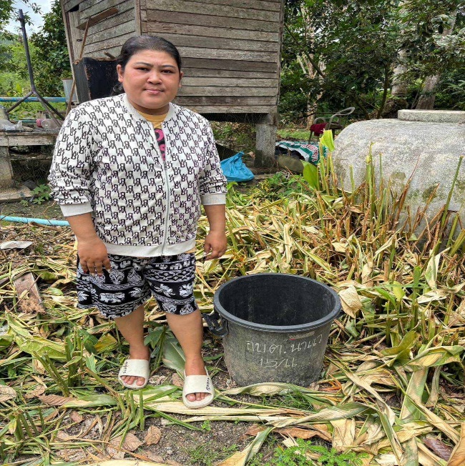
• ชื่อ-สกุล นางสาวกัลยรัตน์ หนูนิล
• ที่อยู่ 22 หมู่ที่ 12 บ้านไสใหญ่
• จำนวนสมาชิกในครัวเรือน 5 คน
• วันที่ติดตั้งถังขยะเปียก 20 กรกฎาคม 2566
• การใช้งาน/ถังที่/หลุมที่ ใช้งานครั้งแรก/ถังที่ 1
(กรณี มีการใช้งานมานานมากกว่า 1 ปี ให้ระบุ
• “ใช้งานต่อเนื่อง/ถังที่ 3”หรือถังที่ 3-4 ตามที่ใช้งานจริง
• วันที่บันทึกภาพ 22 กรกฎาคม 2568
• หมายเหตุ เจ้าของบ้าน

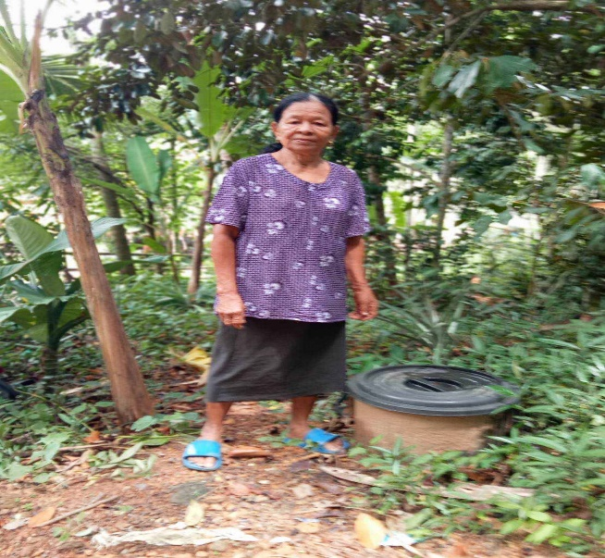
- ครัวเรือนที่ 4
• ชื่อ-สกุล นางปราณี ช่วยพิทักษ์
• ที่อยู่ 139 หมู่ที่ 12 บ้านไสใหญ่
• จำนวนสมาชิกในครัวเรือน 3 คน
• วันที่ติดตั้งถังขยะเปียก 20 กรกฎาคม 2566
• การใช้งาน/ถังที่/หลุมที่ ใช้งานครั้งแรก/ถังที่ 1
(กรณี มีการใช้งานมานานมากกว่า 1 ปี ให้ระบุ
• “ใช้งานต่อเนื่อง/ถังที่ 3” หรือถังที่ 3-4 ตามที่ใช้งานจริง
• วันที่บันทึกภาพ 22 กรกฎาคม 2568
• หมายเหตุ เจ้าของบ้าน

-3-

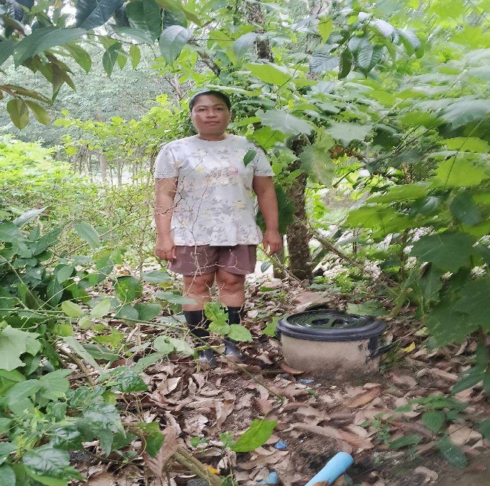
- ครัวเรือนที่ 5

• ชื่อ-สกุล นางสาวศิริลักษณ์ สุทธิ
• ที่อยู่ 59 หมู่ที่ 12 บ้านไสใหญ่
• จำนวนสมาชิกในครัวเรือน 5 คน
• วันที่ติดตั้งถังขยะเปียก 20 กรกฎาคม 2566
• การใช้งาน/ถังที่/หลุมที่ ใช้งานครั้งแรก/ถังที่ 1
(กรณี มีการใช้งานมานานมากกว่า 1 ปี ให้ระบุ
• “ใช้งานต่อเนื่อง/ถังที่ 3” หรือถังที่ 3-4 ตามที่ใช้งานจริง
• วันที่บันทึกภาพ 22 กรกฎาคม 2568
• หมายเหตุ เจ้าของบ้าน

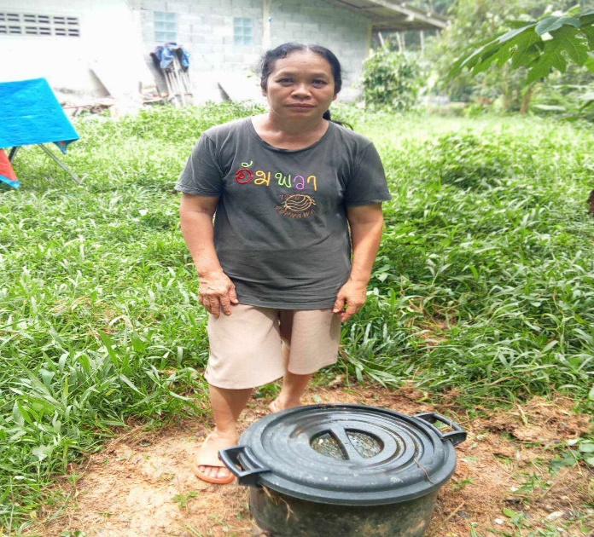
- ครัวเรือนที่ 6

• ชื่อ-สกุล นางธิดารัตน์ ชินโรจน์
• ที่อยู่ 6 หมู่ที่ 12 บ้านไสใหญ่
• จำนวนสมาชิกในครัวเรือน 5 คน
• วันที่ติดตั้งถังขยะเปียก 20 กรกฎาคม 2566
• การใช้งาน/ถังที่/หลุมที่ ใช้งานครั้งแรก/ถังที่ 1
(กรณี มีการใช้งานมานานมากกว่า 1 ปี ให้ระบุ
• “ใช้งานต่อเนื่อง/ถังที่ 3” หรือถังที่ 3-4 ตามที่ใช้งานจริง
• วันที่บันทึกภาพ 22 กรกฎาคม 2568
• หมายเหตุ เจ้าของบ้าน

-4-
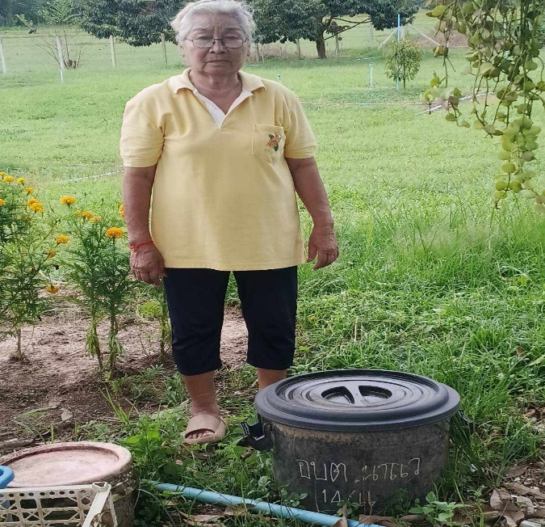
- ครัวเรือนที่ 7

• ชื่อ-สกุล นางยุพิน งามประดิษฐ์
• ที่อยู่ 16 หมู่ที่ 12 บ้านไสใหญ่
• จำนวนสมาชิกในครัวเรือน 6 คน
• วันที่ติดตั้งถังขยะเปียก 20 กรกฎาคม 2566
• การใช้งาน/ถังที่/หลุมที่ ใช้งานครั้งแรก/ถังที่ 1
(กรณี มีการใช้งานมานานมากกว่า 1 ปี ให้ระบุ
• “ใช้งานต่อเนื่อง/ถังที่ 3” หรือถังที่ 3-4 ตามที่ใช้งานจริง
• วันที่บันทึกภาพ 22 กรกฎาคม 2568
• หมายเหตุ เจ้าของบ้าน

- ครัวเรือนที่ 8
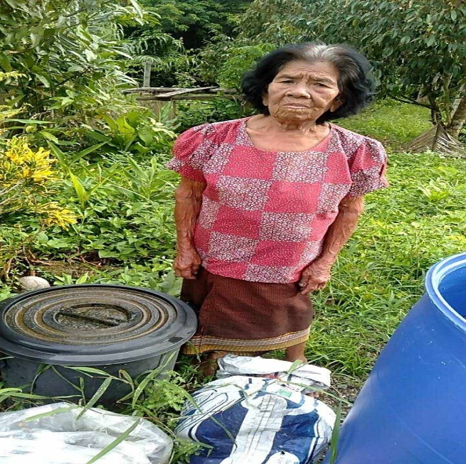
• ชื่อ-สกุล นางฟ่อง งามประดิษฐ์
• ที่อยู่ 140 หมู่ที่ 12 บ้านไสใหญ่
• จำนวนสมาชิกในครัวเรือน 3 คน
• วันที่ติดตั้งถังขยะเปียก 20 กรกฎาคม 2566
• การใช้งาน/ถังที่/หลุมที่ ใช้งานครั้งแรก/ถังที่ 1
(กรณี มีการใช้งานมานานมากกว่า 1 ปี ให้ระบุ
• “ใช้งานต่อเนื่อง/ถังที่ 3” หรือถังที่ 3-4 ตามที่ใช้งานจริง
• วันที่บันทึกภาพ 22 กรกฎาคม 2568
• หมายเหตุ เจ้าของบ้าน

-5-
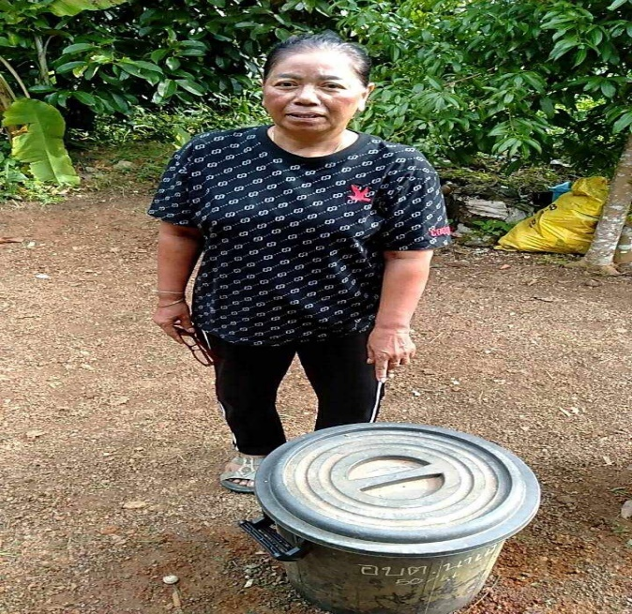
- ครัวเรือนที่ 9

• ชื่อ-สกุล นางจินดา ทิพย์สุวรรณ
• ที่อยู่ 152 หมู่ที่ 12 บ้านไสใหญ่
• จำนวนสมาชิกในครัวเรือน 3 คน
• วันที่ติดตั้งถังขยะเปียก 20 กรกฎาคม 2566
• การใช้งาน/ถังที่/หลุมที่ ใช้งานครั้งแรก/ถังที่ 1
(กรณี มีการใช้งานมานานมากกว่า 1 ปี ให้ระบุ
• “ใช้งานต่อเนื่อง/ถังที่ 3” หรือถังที่ 3-4 ตามที่ใช้งานจริง
• วันที่บันทึกภาพ 22 กรกฎาคม 2568
• หมายเหตุ เจ้าของบ้าน

- ครัวเรือนที่ 10
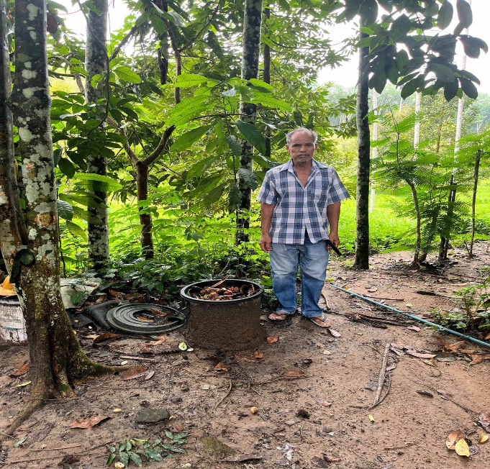
• ชื่อ-สกุล นายสุธรรม ทิพย์สุวรร์
• ที่อยู่ 152 หมู่ที่ 12 บ้านไสใหญ่
• จำนวนสมาชิกในครัวเรือน 3 คน
• วันที่ติดตั้งถังขยะเปียก 20 กรกฎาคม 2566
• การใช้งาน/ถังที่/หลุมที่ ใช้งานครั้งแรก/ถังที่ 1
(กรณี มีการใช้งานมานานมากกว่า 1 ปี ให้ระบุ
• “ใช้งานต่อเนื่อง/ถังที่ 3” หรือถังที่ 3-4 ตามที่ใช้งานจริง
• วันที่บันทึกภาพ 22 กรกฎาคม 2568
• หมายเหตุ เจ้าของบ้าน

-6-

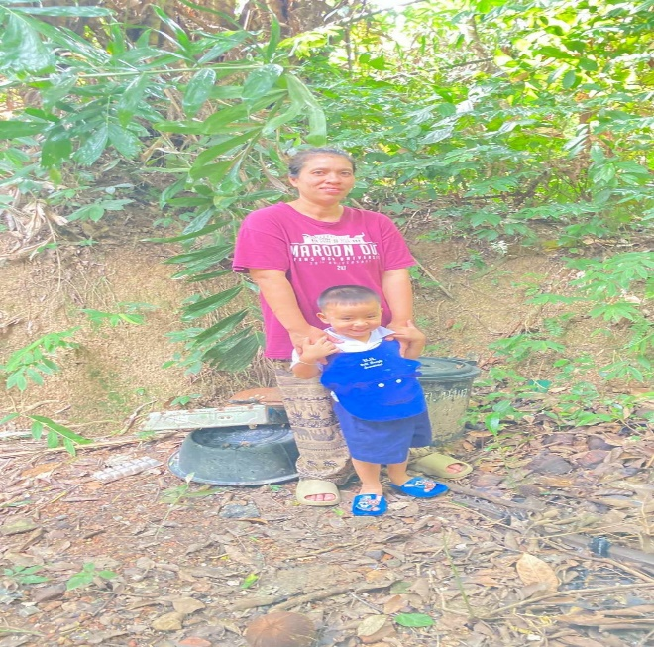
- ครัวเรือนที่ 11

• ชื่อ-สกุล นางสาวเสาวลักษณ์ เรืองอุทัย
• ที่อยู่ 170 หมู่ที่ 12 บ้านไสใหญ่
• จำนวนสมาชิกในครัวเรือน 6 คน
• วันที่ติดตั้งถังขยะเปียก 20 กรกฎาคม 2566
• การใช้งาน/ถังที่/หลุมที่ ใช้งานครั้งแรก/ถังที่ 1
(กรณี มีการใช้งานมานานมากกว่า 1 ปี ให้ระบุ
• “ใช้งานต่อเนื่อง/ถังที่ 3” หรือถังที่ 3-4 ตามที่ใช้งานจริง
• วันที่บันทึกภาพ 22 กรกฎาคม 2568
• หมายเหตุ เจ้าของบ้าน

- ครัวเรือนที่ 12
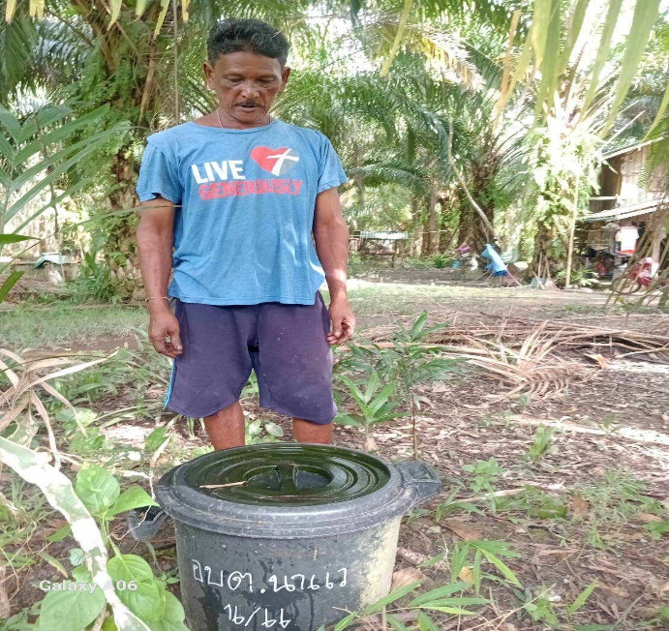

• ชื่อ-สกุล นายจรูญ มะด้วง
• ที่อยู่ 191 หมู่ที่ 12 บ้านไสใหญ่
• จำนวนสมาชิกในครัวเรือน 2 คน
• วันที่ติดตั้งถังขยะเปียก 20 กรกฎาคม 2566
• การใช้งาน/ถังที่/หลุมที่ ใช้งานครั้งแรก/ถังที่ 1
(กรณี มีการใช้งานมานานมากกว่า 1 ปี ให้ระบุ
• “ใช้งานต่อเนื่อง/ถังที่ 3” หรือถังที่ 3-4 ตามที่ใช้งานจริง
• วันที่บันทึกภาพ 22 กรกฎาคม 2568
• หมายเหตุ เจ้าของบ้าน

-7-
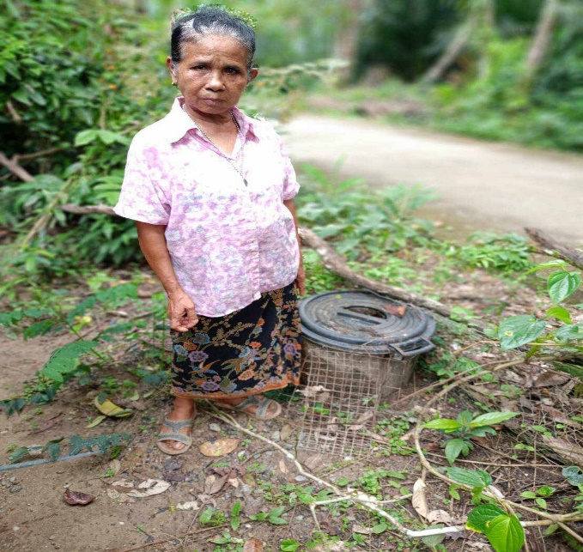
13) ครัวเรือนที่ 13

• ชื่อ-สกุล นางจีระวรรณ มะด้วง
• ที่อยู่ 8 หมู่ที่ 12 บ้านไสใหญ่
• จำนวนสมาชิกในครัวเรือน 4 คน
• วันที่ติดตั้งถังขยะเปียก 20 กรกฎาคม 2566
• การใช้งาน/ถังที่/หลุมที่ ใช้งานครั้งแรก/ถังที่ 1
(กรณี มีการใช้งานมานานมากกว่า 1 ปี ให้ระบุ
• “ใช้งานต่อเนื่อง/ถังที่ 3” หรือถังที่ 3-4 ตามที่ใช้งานจริง
• วันที่บันทึกภาพ 22 กรกฎาคม 2568
• หมายเหตุ เจ้าของบ้าน

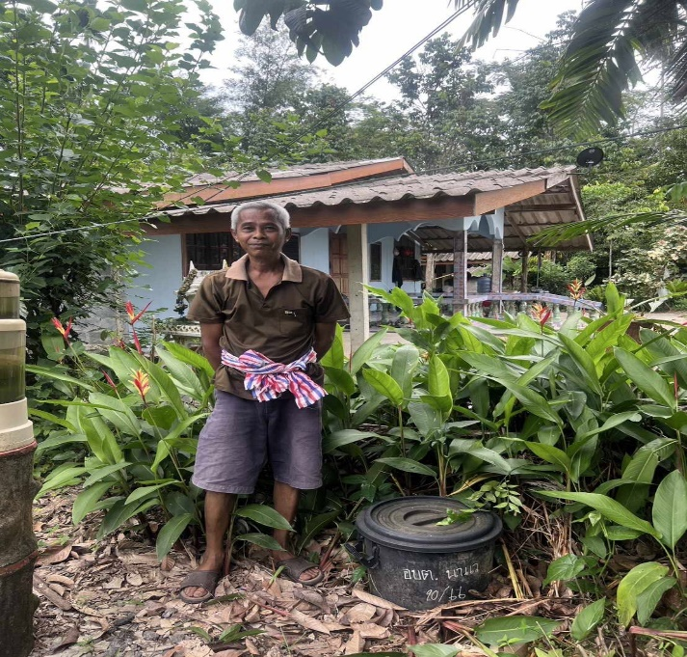
14) ครัวเรือนที่ 14

• ชื่อ-สกุล นายสุมาศ เพ็งสกุล
• ที่อยู่ 12 หมู่ที่ 12 บ้านไสใหญ่
• จำนวนสมาชิกในครัวเรือน 3 คน
• วันที่ติดตั้งถังขยะ 20 กรกฎาคม 2566
• การใช้งาน/ถังที่/หลุมที่ ใช้งานครั้งแรก/ถังที่ 1
(กรณี มีการใช้งานมานานมากกว่า 1 ปี ให้ระบุ
• “ใช้งานต่อเนื่อง/ถังที่ 3” หรือถังที่ 3-4 ตามที่ใช้งานจริง
• วันที่บันทึกภาพ 22 กรกฎาคม 2568
• หมายเหตุ เจ้าของบ้าน

-8-
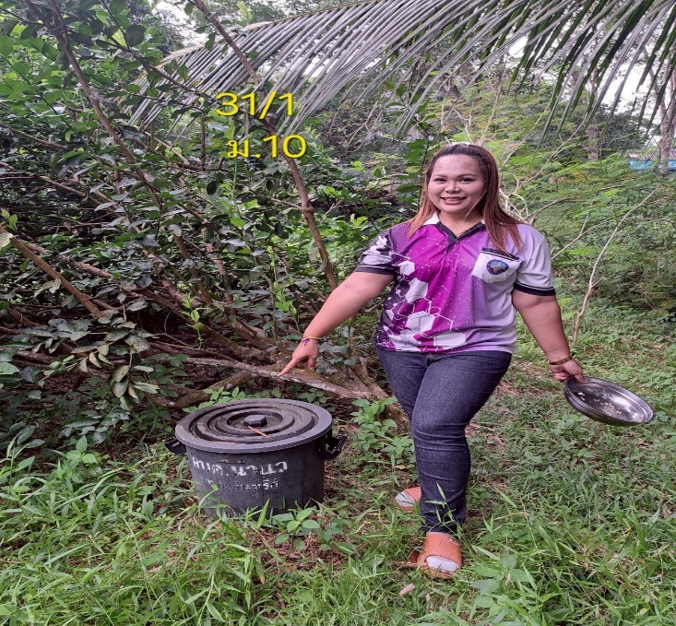
15) ครัวเรือนที่ 15

• ชื่อ-สกุล นางกาญจนา ปรีชา
• ที่อยู่ 31/1 หมู่ที่ 10 บ้านห้วยทรายขาว
• จำนวนสมาชิกในครัวเรือน 4 คน
• วันที่ติดตั้งถังขยะเปียก 20 กรกฎาคม 2566
• การใช้งาน/ถังที่/หลุมที่ ใช้งานครั้งแรก/ถังที่ 1
(กรณี มีการใช้งานมานานมากกว่า 1 ปี ให้ระบุ
• “ใช้งานต่อเนื่อง/ถังที่ 3” หรือถังที่ 3-4 ตามที่ใช้งานจริง
• วันที่บันทึกภาพ 22 กรกฎาคม 2568
• หมายเหตุ ผู้อาศัย

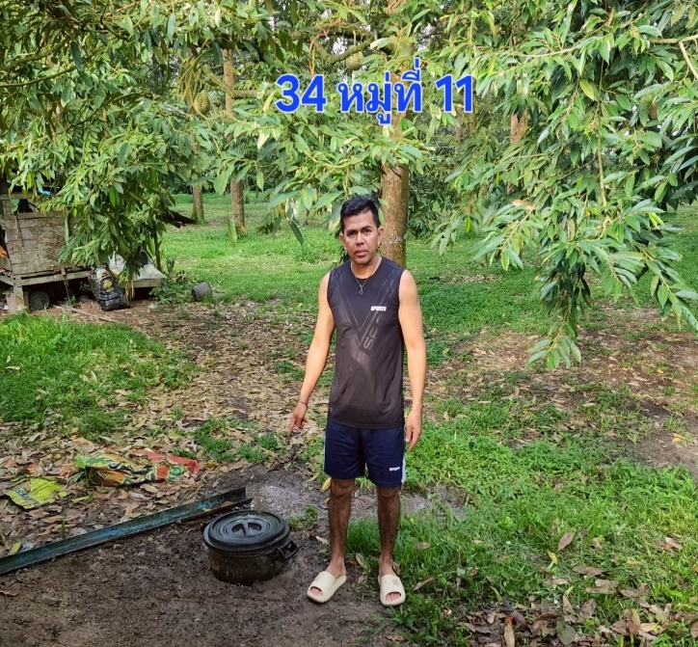
16) ครัวเรือนที่ 16

• ชื่อ-สกุล นายปริญญา วิจาราณ์
• ที่อยู่ 34 หมู่ที่ 11 บ้านไสใหญ่
• จำนวนสมาชิกในครัวเรือน 5 คน
• วันที่ติดตั้งถังขยะเปียก 20 กรกฎาคม 2566
• การใช้งาน/ถังที่/หลุมที่ ใช้งานครั้งแรก/ถังที่ 1
(กรณี มีการใช้งานมานานมากกว่า 1 ปี ให้ระบุ
• “ใช้งานต่อเนื่อง/ถังที่ 3” หรือถังที่ 3-4 ตามที่ใช้งานจริง
• วันที่บันทึกภาพ 22 มีนาคม 2568
• หมายเหตุ ผู้อาศัย

-9-

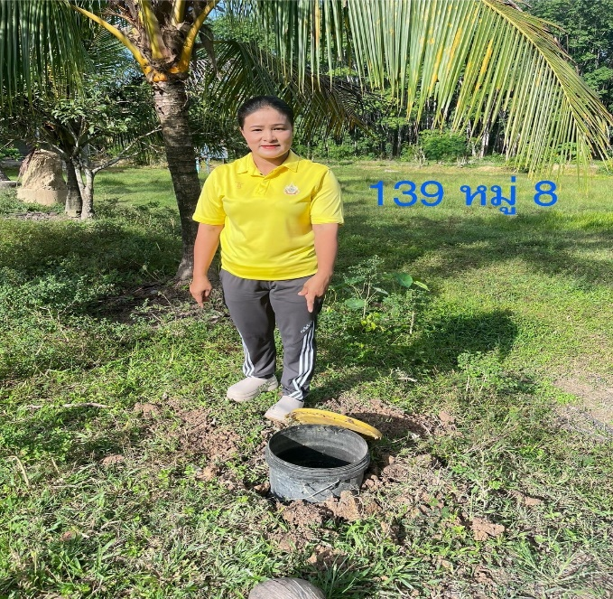
17) ครัวเรือนที่ 17

• ชื่อ-สกุล นางสาวรุยาพร อัจฉริยะปัญญา
• ที่อยู่ 191 หมู่ที่ 8 บ้านควนสวรรค์
• จำนวนสมาชิกในครัวเรือน 3 คน
• วันที่ติดตั้งถังขยะเปียก 20 กรกฎาคม 2566
• การใช้งาน/ถังที่/หลุมที่ ใช้งานครั้งแรก/ถังที่ 1
(กรณี มีการใช้งานมานานมากกว่า 1 ปี ให้ระบุ
• “ใช้งานต่อเนื่อง/ถังที่ 3” หรือถังที่ 3-4 ตามที่ใช้งานจริง
• วันที่บันทึกภาพ 22 กรกฎาคม 2568
• หมายเหตุ เจ้าของบ้าน

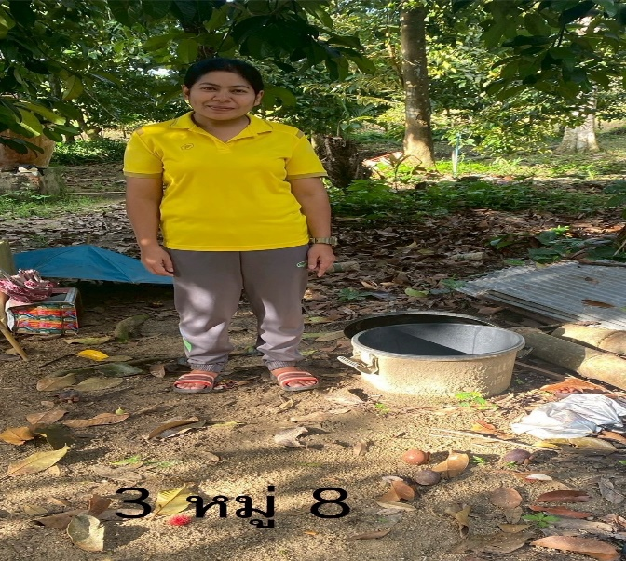
18) ครัวเรือนที่ 18
• ชื่อ-สกุล นางทวีรัตน์ ทิพย์สุวรรณ
• ที่อยู่ 3 หมู่ที่ 8 บ้านควนสวรรค์
• จำนวนสมาชิกในครัวเรือน 5 คน
• วันที่ติดตั้งถังขยะเปียก 20 กรกฎาคม 2566
• การใช้งาน/ถังที่/หลุมที่ ใช้งานครั้งแรก/ถังที่ 1
(กรณี มีการใช้งานมานานมากกว่า 1 ปี ให้ระบุ
• “ใช้งานต่อเนื่อง/ถังที่ 3” หรือถังที่ 3-4 ตามที่ใช้งานจริง
• วันที่บันทึกภาพ 22 กรกฎาคม 2568
• หมายเหตุ ผู้อาศัย

-10-

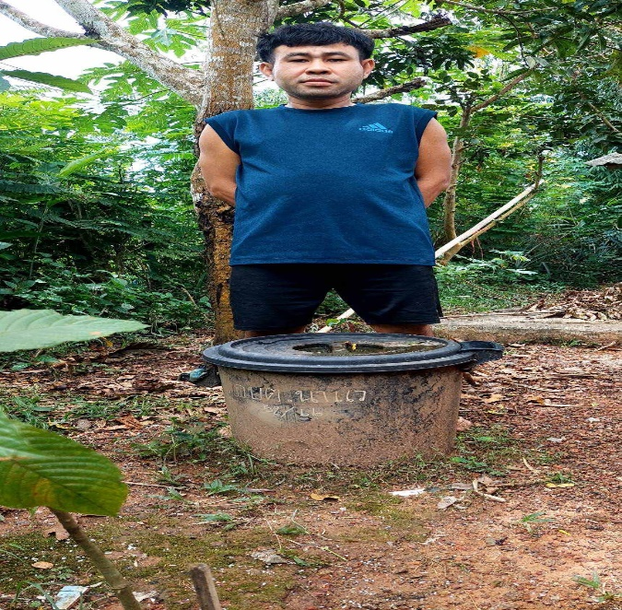
19) ครัวเรือนที่ 19

• ชื่อ-สกุล นายอนันตชัย หัดศรี
• ที่อยู่ 41 หมู่ที่ 12 บ้านไสใหญ่
• จำนวนสมาชิกในครัวเรือน 2 คน
• วันที่ติดตั้งถังขยะเปียก 20 กรกฎาคม 2566
• การใช้งาน/ถังที่/หลุมที่ ใช้งานครั้งแรก/ถังที่ 1
(กรณี มีการใช้งานมานานมากกว่า 1 ปี ให้ระบุ
• “ใช้งานต่อเนื่อง/ถังที่ 3” หรือถังที่ 3-4 ตามที่ใช้งานจริง
• วันที่บันทึกภาพ 22 กรกฎาคม 2568
• หมายเหตุ เจ้าของบ้าน

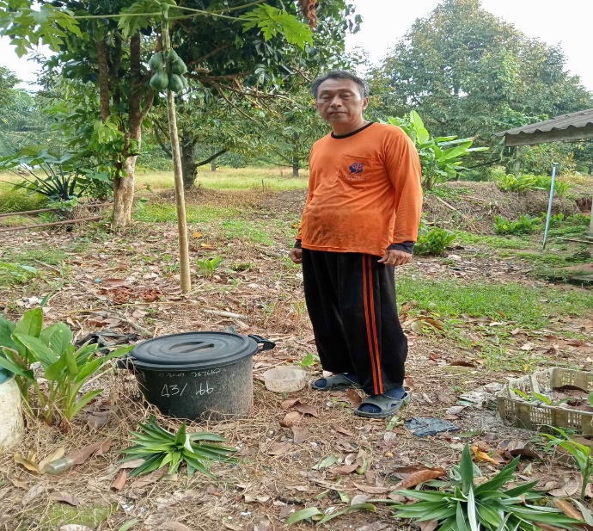
20) ครัวเรือนที่ 20
• ชื่อ-สกุล นายอภิวันท์ ตะแบก
• ที่อยู่ 49 หมู่ที่ 12 บ้านไสใหญ่
• จำนวนสมาชิกในครัวเรือน 3 คน
• วันที่ติดตั้งถังขยะเปียก 20 กรกฎาคม 2566
• การใช้งาน/ถังที่/หลุมที่ ใช้งานครั้งแรก/ถังที่ 1
(กรณี มีการใช้งานมานานมากกว่า 1 ปี ให้ระบุ
• “ใช้งานต่อเนื่อง/ถังที่ 3” หรือถังที่ 3-4 ตามที่ใช้งานจริง
• วันที่บันทึกภาพ 22 กรกฎาคม 2568
• หมายเหตุ เจ้าของบ้าน

-11-

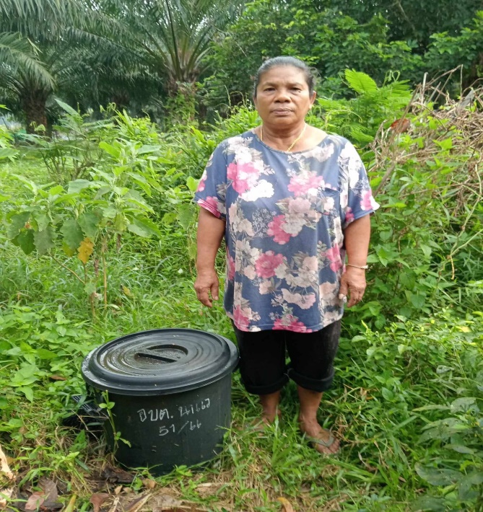
21) ครัวเรือนที่ 21

• ชื่อ-สกุล นางสาวอมรรัตน์ ทองอภิชาติ
• ที่อยู่ 32 หมู่ที่ 12 บ้านไสใหญ่
• จำนวนสมาชิกในครัวเรือน 4 คน
• วันที่ติดตั้งถังขยะเปียก 20 กรกฎาคม 2566
• การใช้งาน/ถังที่/หลุมที่ ใช้งานครั้งแรก/ถังที่ 1
(กรณี มีการใช้งานมานานมากกว่า 1 ปี ให้ระบุ
• “ใช้งานต่อเนื่อง/ถังที่ 3” หรือถังที่ 3-4 ตามที่ใช้งานจริง
• วันที่บันทึกภาพ 22 กรกฎาคม 2568
• หมายเหตุ เจ้าของบ้าน

22) ครัวเรือนที่ 22
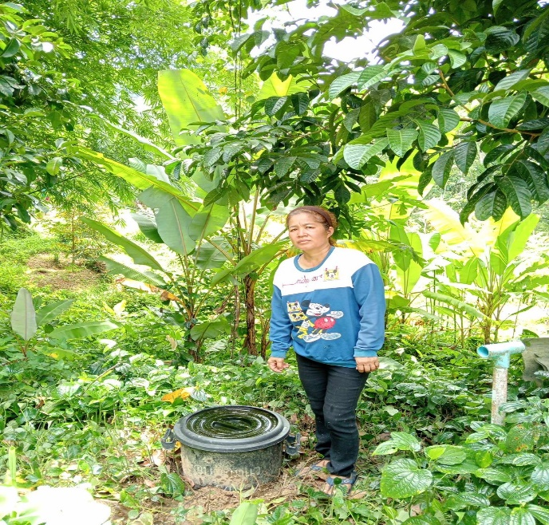
• ชื่อ-สกุล นางทิพสุคนธ์ สาริกขา
• ที่อยู่ 96 หมู่ที่ 12 บ้านไสใหญ่
• จำนวนสมาชิกในครัวเรือน 4 คน
• วันที่ติดตั้งถังขยะเปียก 20 กรกฎาคม 2566
• การใช้งาน/ถังที่/หลุมที่ ใช้งานครั้งแรก/ถังที่ 1
(กรณี มีการใช้งานมานานมากกว่า 1 ปี ให้ระบุ
• “ใช้งานต่อเนื่อง/ถังที่ 3” หรือถังที่ 3-4 ตามที่ใช้งานจริง
• วันที่บันทึกภาพ 22 กรกฎาคม 2568
• หมายเหตุ เจ้าของบ้าน

